2023関西ブロック学習交流会
主催：全国勤労者スキー協議会
関西ブロック協議会
主管：大阪府勤労者スキー協議会
関西発 2023-2024スタートアップ企画

～ 学ぼう！スノースポーツの魅力
お待たせしました！ 今年は対面の開催です。
現地参加がむつかしい方にはオンラインも用意しています。
苗場スキースクール主任講師・田邉広昭氏のお話し、
野瀬デモのスキーフォーム解説やポールの魅力について等々満載です。
みなさまの参加をお待ちしています。
※全国スキー協指導員(初級～上級)理論研修扱いです
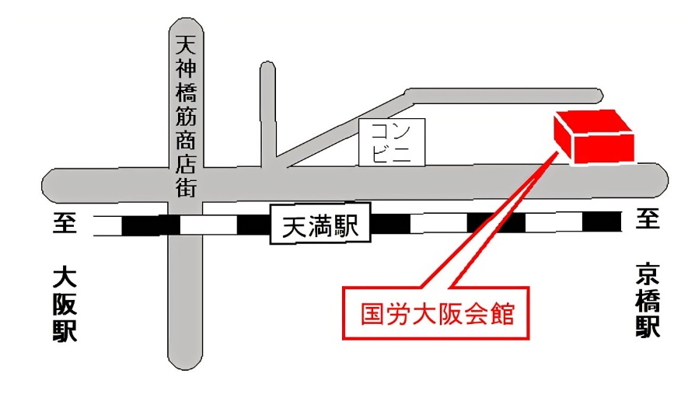
[日 時] 2023年9月9日(土) 10時～16時45分
(午前･受付9：40、午後･受付12：45)
[会 場] 国労大阪会館 1Ｆホール
大阪市北区錦町２－２ 06-6354-0661
[ｱｸｾｽ] JR環状線･天満駅、徒歩5分
地下鉄･堺筋線扇町駅、徒歩6分
（会館に駐車場はありません）
＜午前の部＞ 10時から
1. スキー協の活動 組織運営と指導員の役割 講師：上級指導員 澤 豊治
「会員減少問題と指導員の果たす役割」
※講演を受けて、各府県のクラブの活動の報告や意見の交流を行います
2. スキー事故に備えて、指導員規程の理解と運営 講師：上級指導員 赤木徹郎
昼休憩１２：００～１３：００ 午後の受付１２：４５

＜午後の部＞ 13時から
特別講演 スキー板の性能を引き出すターン技術
『新しきを知って古きを知る』- 生徒､検定､板､ブーツと向き合って30年
スキー技術、道具への思いを話してもらいます。
講師：苗場スキースクール主任講師 田邉広昭
チューター:大阪スキー協･技術教育局長 伊東敏紀
＜講師紹介＞ SAJ苗場スキースクール主任講師、ロシニョール・ラング契約プロ、
カンダハ―京都所属、国体・技術選で活躍中、新潟県生まれ 関西在住
3. スキーフォームの再確認! 講師： 全国スキー協･技術部長 野瀬 孝
畳上のフォームチェックで上々の滑りはじめ間違いなし !
4. 競技スポーツの魅力を紹介 講師： 関西ブロック競技部長 小島 功
「競技スキーの魅力とアルペン競技の安全対策」

【参加費】 一般：2,000円、指導員：4,000円 （現地参加もオンライン参加も参加費は同じです）
※午後の部からの参加もできますが参加費は同額です
早割 8月26日までに申込みされた方は、1,000円割引します
➺ 一般：1,000円 指導員：3,000円
＊8/27以後のお申込みは 一般：2,000円 指導員：4,000円 をお振込み下さい。
【振込先】 ・ゆうちょ銀行からのお振込み ➡ 口座名：大阪府勤労者スキー協議会
記号：１４４７０ 番号：４９７０４６７１
・ゆうちょ銀行以外からのお振込み➡ 口座名：大阪府勤労者スキー協議会
ゆうちょ銀行 店名：四四八（ﾖﾝﾖﾝﾊﾁ） 店番：448 普通：４９７０４６７
＊お振込み手数料はご負担ください。
【定 員】 60名
【申込締切】 9 月2日（土）
【申込み】 下記の参加申込書に記入し、メールの場合は、申込書を添付して送ってください。
(担当) 大久保 メールアドレス：qqcm7zr9k@crest.ocn.ne.jp
FAX：072（872）8194（18時～22時の間）
※FAX申込みの方は､問合せ先まで申込み確認をお願いします。
【問合せ】大阪府勤労者スキー協議会・学習交流会事務局：大久保 TEL：090（9882）2944
＊電話に出られない場合は後ほどかけなおしますので、非通知設定にしないでください。

2023年度 関西ブロック学習交流会・参加申込書
2023年 月 日
所属スキー協(府県) | スキー協 |  | クラブ名 |  | スキークラブ
お名前
連絡先電話番号 | （緊急の連絡がとれる携帯番号など）
公認資格証番号 | Ｎｏ． |  |  | ☚ 指導員の方はご記入がないと  研修扱いになりませんのでご注意ください。
参加方法 (必須)  どちらかに〇印を記入下さい➺ |  | 現地参加 |  |  |  | オンライン参加
メールアドレス | 👇オンライン対応にも必要です必ずご記入下さい。  ※オンライン参加者には、後日、「ミーティングIDとパスワード」をお送りします

